**KAFKA开发使用文档**

# Jar包引入

不管是消息的producer还是consumer都需要引入kafka的jar包

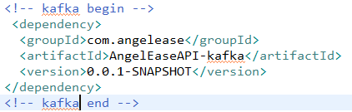

# 1.2 消息消费端

## 1.2.1 配置文件

Config配置文件

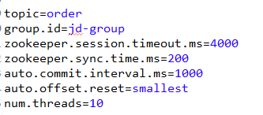

Spring配置文件



## 1.2.2 java业务代码

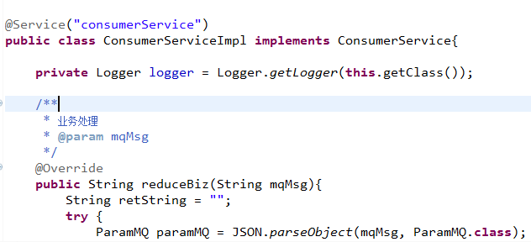

# 1.3 消息生产端

## 1.3.1 配置文件

Config配置文件



Spring配置文件



## 1.3.2 java业务代码

